9. Manual de usuario

https://jmrcloud.ddns.net/owncloud

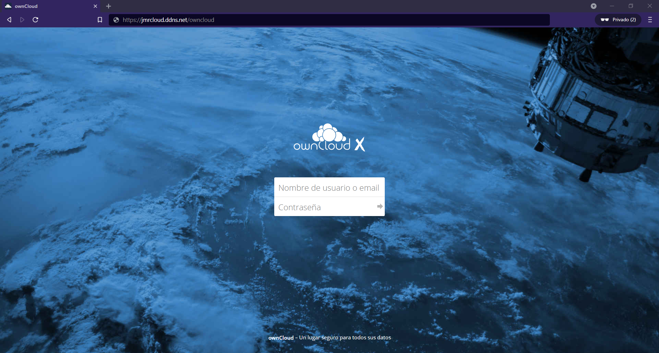
Para poder iniciar sesión en tu cuenta de owncloud primero debes dirigirte a la dirección https://jmrcloud.ddns.net/owncloud y podrás observar algo similar a lo que se ve en la imagen de arriba , ahí debes de iniciar sesión con las credenciales que te ha facilitado el administrador.

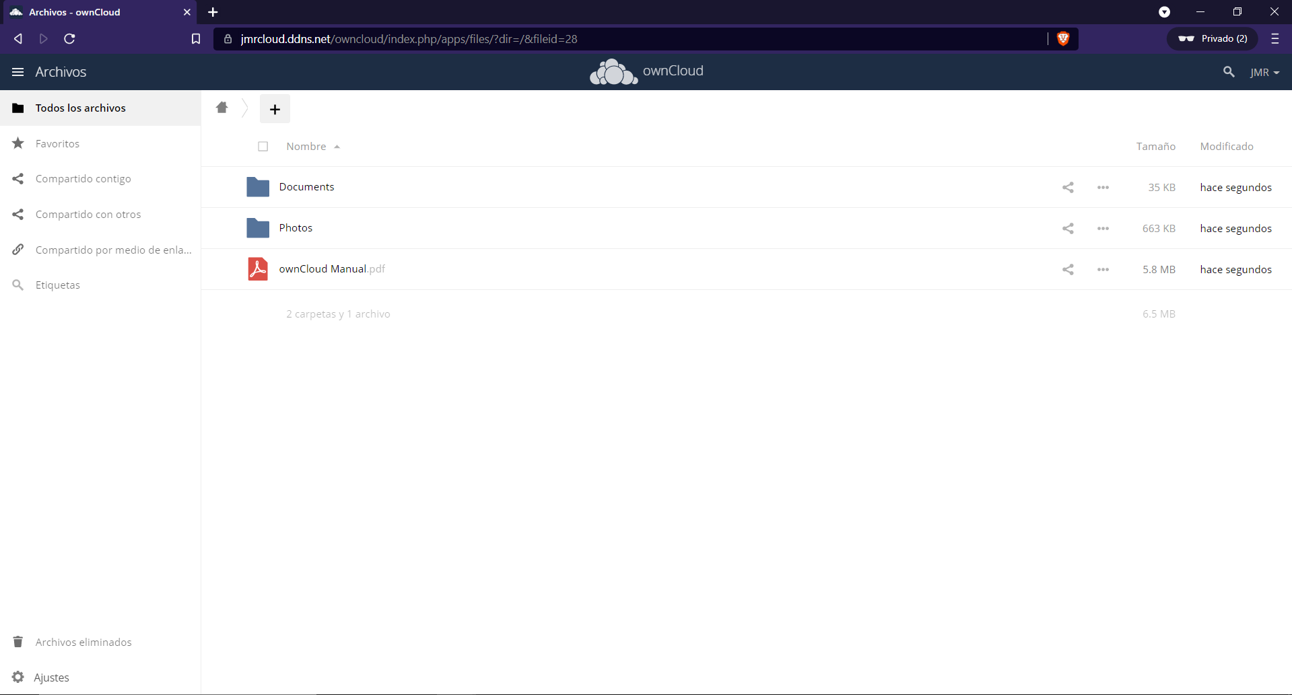
Una vez dentro con las credenciales que nos ha facilitado el administrador podemos observar que tenemos una manual de como utilizar owncloud y dos carpetas de “Photos” y “Documents” .

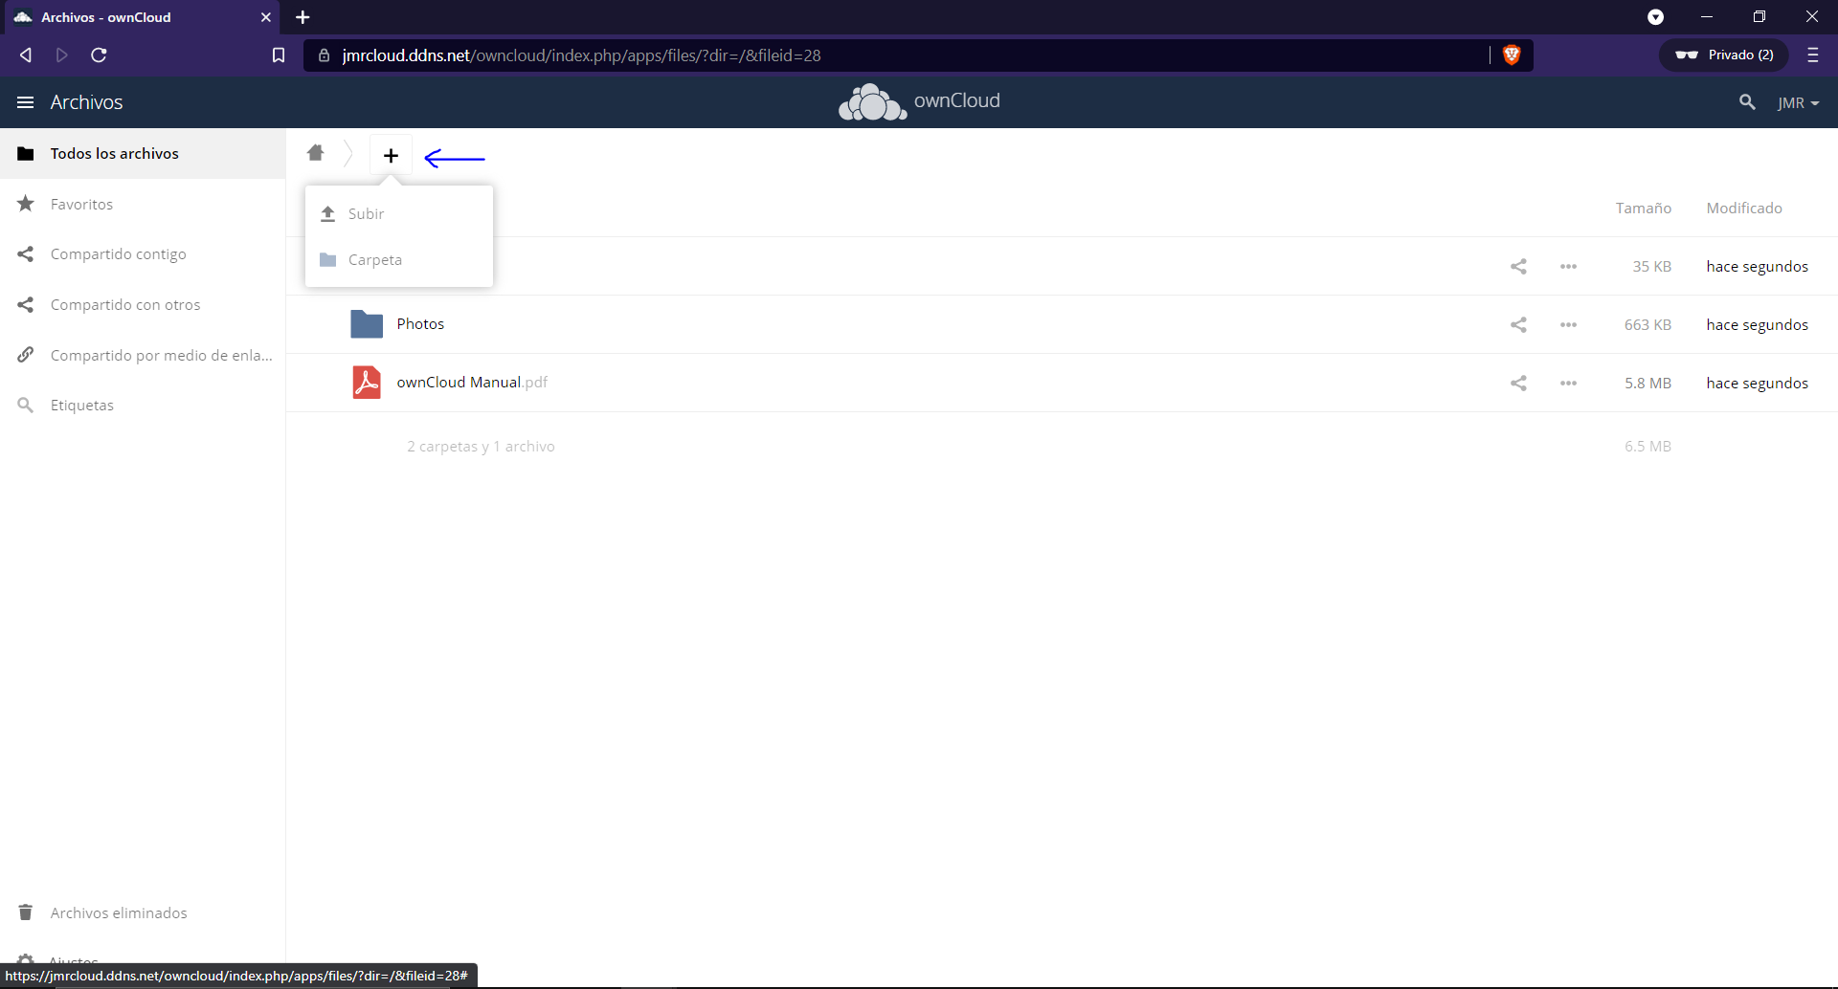
Si hacemos click en el simbolo del “+” nos saldrán dos opciones :
-Subir : con esta opción subiremos cualquier tipo de fichero (el fichero se sube en la ubicación donde se encuentra actualmente)
-Carpeta : con esta opción creamos una carpeta nueva ( la carpeta se crea en la ubicación donde se encuentra actualmente)

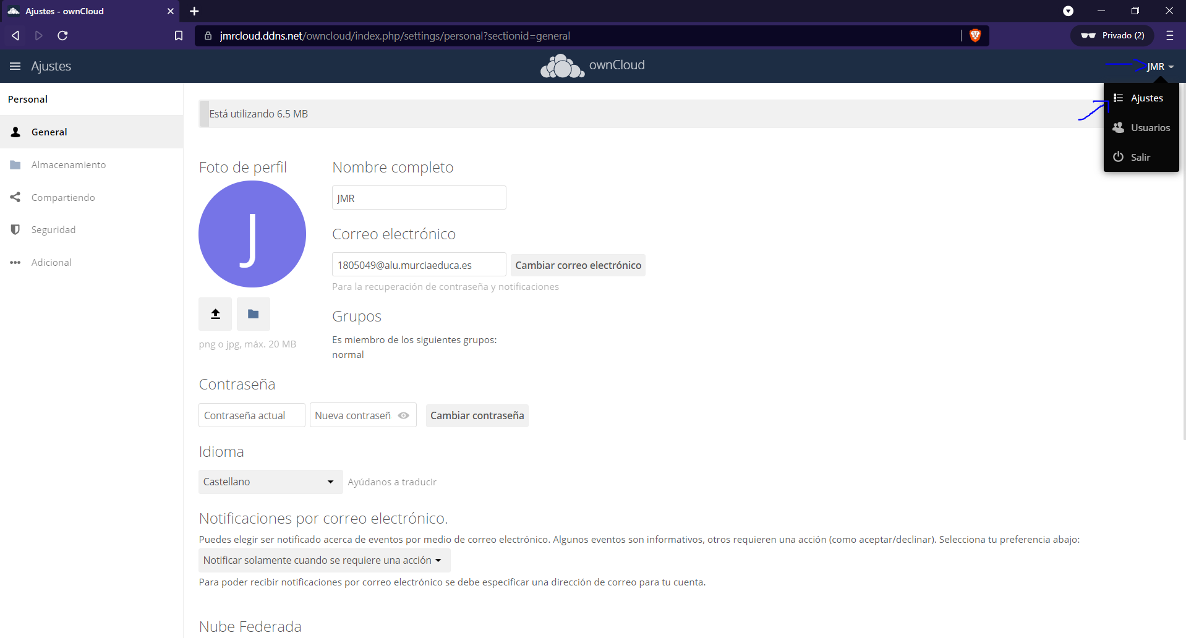
Para poder acceder a los ajustes de nuestro perfil de usuario debemos de irnos a la parte superior derecha y hacer click sobre el nombre de nuestro usuario y entrar a la sección de ajustes , desde ahí podemos cambiar nuestro nombre de usuario , nuestro correo , cambiar la contraseña (recomendado para no tener la contraseña por defecto que le ha proporcionado el administrador) .

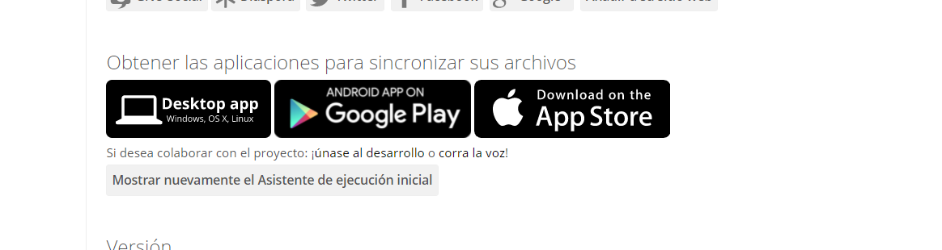
También podemos descargar las aplicaciones encargadas de sincronizar sus archivos con su smartphone , el único aspecto negativo es que la aplicación es de pago (0,79 euros) menos la versión de escritorio para PC que es totalmente gratuita.

